ASIGNATURA | Ciencias Naturales |  | NIVEL | 8 º Básicos
UNIDAD | La vida en su mínima expresión | OA Nº 02 | . Desarrollar modelos que expliquen la relación entre la función de una célula y sus partes, considerando: Sus estructuras (núcleo, citoplasma, membrana celular, pared celular, vacuolas, mitocondria, cloroplastos, entre otros). Células eucariontes (animal y vegetal) y procariontes. Tipos celulares (como intestinal, muscular, nervioso, pancreático).
OBJETIVO DE LA GUIA. | Diferenciar células procariontes de células eucariontes animal y vegetal. | INDICADORES DE EVALUACION. | - Asocian estructuras de células eucariontes y procariontes con sus funciones mediante el uso de modelos.  - Describen las funciones de estructuras celulares como cloroplastos, vacuola y la pared celular en la célula vegetal.

INSTRUCCIONES PARA EL DESARROLLO DE LA GUIA. | Lee comprensivamente  Enviar el desarrollo de tu trabajo a el correo gloria.luna@colegiofernandodearagon.cl  Favor enviar el correo con nombre y curso del alumno.  Espero tu trabajo el viernes 07 DE AGOSTO

GUIA Nº 8 | FECHA: 03 al 07 de agosto | NOMBRE DE LA GUIA | TEORIA CELULAR Y APORTES DE CIENTIFICOS
NOMBRE |  | CURSO | 8°

LA TEORÍA CELULAR
Es la que se encarga de identificar y describir las propiedades de las células, sosteniendo que los organismos vivos pueden llegar a ser unicelulares o multicelulares, o lo que es lo mismo, pueden llegar a estar compuestos por una única célula o varias. A la célula se le considera la unidad básica de la vida, que mediante un proceso en el que se parten o dividen células, se da paso a la existencia de unas células nuevas.

La teoría celular constituye uno de los principios básicos de la biología, cuyo crédito le pertenece a los grandes científicos alemanes Theodor Schwann, Matthias Schleiden y Rudolph Virchow, aunque por supuesto, no hubiese sido posible sin las previas investigaciones del gran Robert Hooke.

En el siglo XVII, más precisamente en el año 1665, el científico inglés Robert Hooke fue quien descubrió y describió la existencia de lo que damos en llamar células. El señor Hooke dio cuenta de esta estructura básica de la vida mientras examinaba pequeñas y delgadas rodajas de corcho y material vegetal en su microscopio, ya que él fue uno de los primeros en diseñar uno de estos artefactos. Sin darse cuenta, Hooke descubrió la unidad estructural básica y esencial de todos los organismos, la base de toda materia viva.
Se necesitaron cientos de años e investigaciones de numerosos hombres de ciencia hasta poder alcanzar una conclusión concisa, pero luego de dos siglos enteros, gracias al desarrollo tecnológico y a los diversos avances en los estudios de la materia, los primeros postulados de la teoría celular fueron surgiendo. Tras una cuantiosa investigación desarrollada por los científicos alemanes Matthias Jakob Schleiden y Theodor Schwann se logró crear una lista de principios o postulados que describen el mundo celular.
En el año 1838 Schleiden indicó que todo el material vegetal se compone por células. Poco tiempo después y más precisamente al año siguiente, su colega y compatriota, el fisiólogo Theodor Schawnn llegó a la misma conclusión sobre los animales. Los resultados de estas conclusiones son lo que se conoce como la teoría celular. A continuación, veamos los 4 postulados esenciales.

Los 4 postulados de la teoría celular
1.- Absolutamente todos los seres vivos están compuestos por células o por segregaciones de las mismas. Los organismos pueden ser de una sola célula (unicelulares) o de varias (pluricelulares). La célula es la unidad estructural de la materia viva y una célula puede ser suficiente para constituir un organismo.

2.- Todos los seres vivos se originan a través de las células. Las células no surgen de manera espontánea, sino que proceden de otras anteriores.

3.- Absolutamente todas las funciones vitales giran en torno a las células o su contacto inmediato.

4.- La célula es la unidad fisiológica de la vida. Cada célula es un sistema abierto, que intercambia materia y energía con su medio.

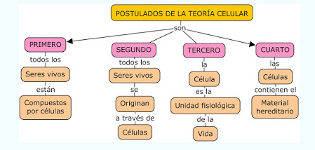

1.- ¿Qué es la célula?
a) La unidad no estructural, ni funcional y de origen de los seres vivo.
b) La unidad estructural, funcional que no da origen a los seres vivo.
c) La unidad estructural y funcional y de origen de los seres vivo.
d) La unidad no estructural, ni funcional y de origen de los seres inertes.

2.- Según su número de células que nombre reciben
Seres vivos formados por una sola célula: ________________________________________
Seres vivos formados por más de una célula: ______________________________________

3.-¿Qué tipos de células son las células procariontes? ________________________________
____________________________________________________________________________

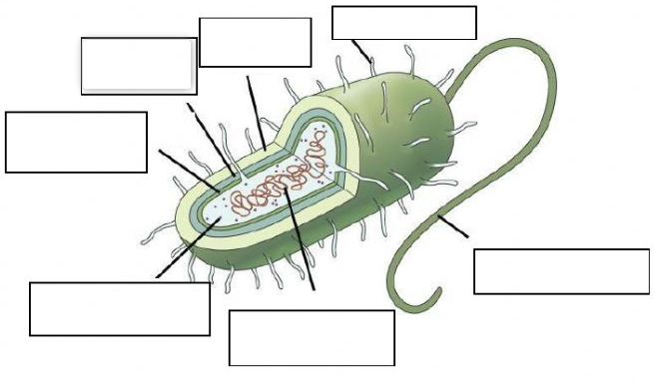 | 4.- En la siguiente imagen rotula las partes de la célula procarionte , utilizando las siguientes palabras:  MEMBRANA PLASMATICA  FIMBRAS  FLAGELO  RIBOSOMAS  PARED CELULAR  CROMOSOMA O ADN  CAPSULA

4.- Escribe el número que corresponde
Fila A | Fila B
1.- MEMBRANA PLASMATICA | ________Es el interior de la célula, compone el “cuerpo” celular
2.-CITOPLASMA | ________ Participan en la síntesis de proteínas
3.-RIBOSOMAS | ________ Permitir el ingreso de nutrientes o la salida de desechos
4.-FLAGELOS | ________Sirve para movilizar la célula

5.- Identifica cual es una célula animal y vegetal. Después escribe las partes donde corresponde.

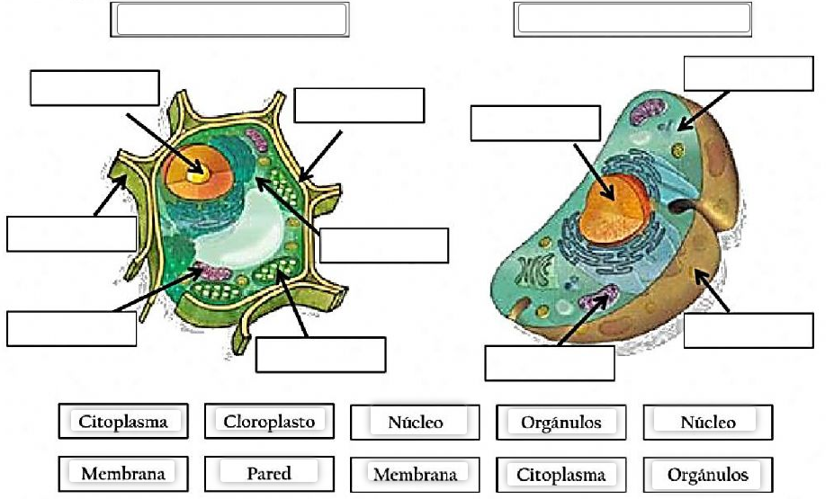

6.- Completa el siguiente esquema escribiendo en que se diferencian y en que se parecen:
